

**DESENVOLVIMENTO DE UM SISTEMA INTERATIVO PARA ACADEMIAS**

Diego Silva do Nascimento⁽¹⁾, Giovanna Candinho dos Santos⁽²⁾, Gustavo de Jesus Santos⁽³⁾, Silvio Lucas dos Santos⁽⁴⁾, Wendel Eduardo

Passos⁽⁵⁾, ORIENTADOR⁽⁰⁾

⁽¹⁾RA: 267395, ⁽²⁾RA: 227367, ⁽³⁾RA: 262879, ⁽⁴⁾RA: 228787, ⁽⁵⁾RA: 228111, ⁽⁰⁾RA:000000

**RESUMO**

O artigo a seguir apresenta um projeto para academia de musculação que vem enfrentando problemas com a administração e gerenciamento de seus dados essenciais, matrículas e planejamento dos treinos dos seus clientes, será desenvolvido um sistema web com banco de dados implementado para facilitar o processo de cadastro que atualmente é feito através de planilhas eletrônicas e um aplicativo mobile no qual terá disponível os treinos específicos do aluno, com a intenção de melhorar a experiência dos usuários da academia.

**1. INTRODUÇÃO**

Não é de hoje que a preocupação com a estética do nosso corpo existe e é nítido que essa preocupação não ficou estagnada no passado. Na era atual, a demanda por produtos que ofereçam resultados estéticos só vem aumentando, e com isso o aumentou a procura por academias que ofereçam serviços inovados e de qualidade, academias ultrapassadas que não utilizam as melhores ferramentas (Sistemas de informação) para gerenciar os seus dados vem sofrendo uma série de problemas com o armazenamento de informações de seus clientes, e devido a essas graves falhas na comunicação a unidade acaba apresentando o seu faturamento prejudicado.

Segundo Beltrame e Maçada a TI não é somente uma ferramenta para automatizar os processos existentes, mas também um facilitador de mudanças organizacionais que podem levar a ganhos adicionais de produtividade”. O que vem a ocorrer quando através de estudos se escolhe as melhores tecnologias para compor o sistema, todo detalhe é muito importante¹. Partindo dessa diretriz, o desenvolvimento do projeto tem como objetivo utilizar ferramentas tecnológicas para desenvolver um banco de dados e assim sanar o problema de armazenamento de dados da academia, de modo a manter essas informações armazenadas de forma segura e organizada no sistema e ainda facilitar o acesso às informações, apresentaremos um sistema web com suporte a plataforma mobile para diminuir a necessidade do aluno de estar acompanhado de um professor já que nem sempre terá um à sua disposição, logo o resultado será a otimização do tempo perdido pelo aluno procurando sua ficha física para realizar sua atividade, consequentemente acarretará benefícios para os usuários e para a academia, diminuindo o fluxo de pessoas no atendimento e aumento no faturamento e na organização das informações do estabelecimento.

De primeiro momento o projeto tem como limitação de estudo o desenvolvimento do sistema web com o suporte a plataforma mobile, posto que o foco inicial do projeto é a modelagem e a criação do banco de dados.

**2. METODOLOGIA**

O projeto será desenvolvido apresentado os conceitos ministrados em aula, complementado por meio do método de pesquisa, utilizando tutoriais, artigos disponíveis na Internet, trabalhos de conclusão de curso e leitura de livros relacionados ao desenvolvimento de software.

**3.** **DESENVOLVIMENTO**

O desenvolvimento da modelagem de dados será realizado seguindo o esquema de estágios conforme mostrado na figura 1

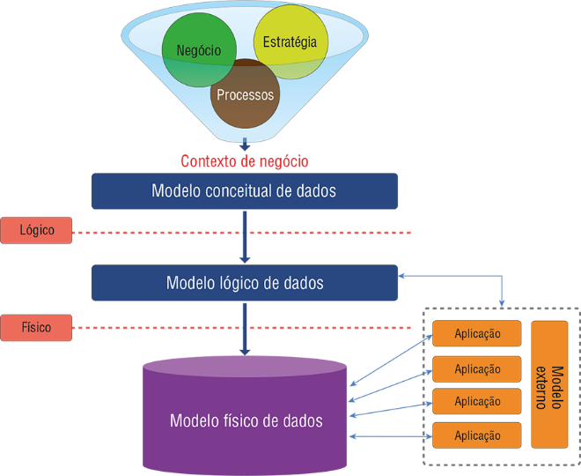

Figura 1: Esquema. Fonte: Banco de dados implementação em sql, pl/sql e oracle 11g.

A modelagem de dados é um método de análise que, a partir de fatos relevantes a um contexto de negócio, determina a perspectiva dos dados, permitindo organizá-los em estruturas bem definidas e estabelecer regras de dependência entre eles, além de produzir um modelo expresso por uma representação descritiva e gráfica². Partindo desse princípio, para elaborar o levantamento e análise dos requisitos para realizar a estrutura e modelagem dos dados, foi realizado o processo de análise do seguinte contexto:

O aluno realiza a sua matrícula na academia, nesse processo é armazenado todos os seus dados essenciais, após esse processo ele escolhe a aula desejada (Musculação, Muay Thay e Natação) existem opções de pagamentos mensal, semestral e anual, e cada uma com seus respectivos descontos.

O professor faz uma avaliação com aluno e a partir dela é criada a sua ficha de treino de acordo com as suas características, nesse momento é criada a sua planilha de treino, contendo os equipamentos que ele irá usar, número de repetições e validade da planilha de treino (se for musculação).

Os alunos podem se inscrever em mais de um tipo de aula que a academia oferece e ás aulas podem ser realizadas por um ou mais professores.

Posteriormente foi feita a análise do contexto apresentado, juntamente com as respectivas cardinalidades e a identificação das regras de negócio, foi projetado o DER (Diagrama Entidade Relacionamento) conforme apresenta a figura 2.

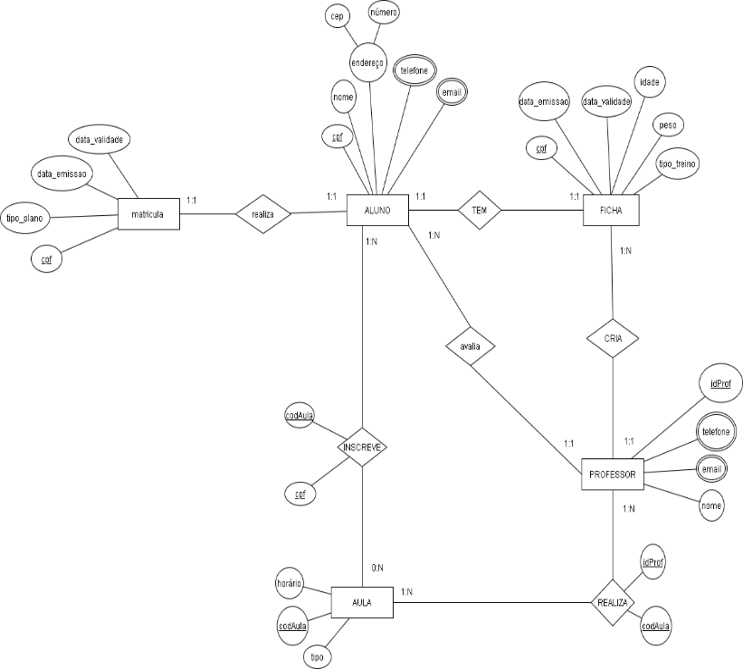

Figura 2: DER. Fonte: acervo pessoal

Como o projeto apresentado trata-se de um tipo de banco de dados relacional, a linguagem padrão utilizada para esse tipo de banco é a SQL (Linguagem estruturada para consulta).

Foi definido utilizar o My Sql no sistema de gerenciamento de banco de dados (SGBD) porque esse apresenta mais facilidade para ser programado, apresenta funcionalidades simples, ser personalizável conforme a necessidade da empresa, por possibilitar a utilização da linguagem SQL e oferecer recursos tanto para a manutenção quanto para a administração do banco de dados

Para melhorar a leitura e facilitar a implementação dos dados do diagrama da figura 2, foi realizado a representação da engenharia de informação utilizando a notação definida por James Martin no modelo físico, conforme a representação da figura 3.

Figura 3: Modelo físico. Fonte: acervo pessoal

BELTRAME, M. M.; MAÇADA, A. C. G. Validação de um Instrumento para medir o Valor da Tecnologia da Informação (TI) para as organizações.Ano 5, n. 9.Rio Grande do sul: Universidade Federal do Rio Grande do Sul, 2009.